Министерство образования и науки Республики Башкортостан государственное бюджетное общеобразовательное учреждение
Воскресенская коррекционная школа-интернат
для обучающихся с ограниченными возможностями здоровья

СОГЛАСОВАНО СОГЛАСОВАНО УТВЕРЖДЕНА
МО учителей начальных классов зам.директора приказом ГБОУ Воскресенская КШИ
(протокол от 30.08.2024 №1) ________Н.Е.Конюхова от 02.09.2024 №179-од

Рабочая программа (вариант 1)

по предмету: «Математика» предметная область: «Математика» класс: 1

2024 -2025 учебный год

Разработала учитель высшей квалификационной категории:
Сорокина Любовь Михайловна

Воскресенское – 2024 г
Содержание
1. Пояснительная записка…………………………………………………….3
2.Планируемые результаты…………………………………………………..3
3.Содержание обучения………………………………………………………4
4.Календарно - тематическое планирование……………………………… .6
5.Приложения…………………………………………………………………19

- Пояснительная записка

Данная программа составлена в соответствии с:
- АООП ГБОУ Воскресенская КШИ ( Вариант 1);
- ФГОС образования обучающихся с умственной отсталостью (интеллектуальными нарушениями), утвержденный приказом Минобрнауки РФ №1599 от 19 декабря 2014года;
- Учебным планом ВКШИ на 2024-2025 год.
Учебный предмет «Математика» относится к предметной области «Математика» и является обязательной частью учебного плана. В соответствии с учебным планом рабочая программа по учебному предмету «Математика» в 1 классе рассчитана на 33 учебные недели и составляет 95 часов в год (3 часа в неделю).
Адаптированная основная общеобразовательная программа определяет цель и задачи учебного предмета «Математика».
Цель обучения – подготовка обучающихся с умственной отсталостью (интеллектуальными нарушениями) к жизни в современном обществе и овладение доступными профессионально-трудовыми навыками.
Задачи обучения:
− формирование доступных обучающимся с умственной отсталостью (интеллектуальными нарушениями) математических знаний и умений, необходимых для решения учебно-познавательных, учебно-практических, житейских и профессиональных задач; развитие способности их использования при решении соответствующих возрасту задач;
− коррекция и развитие познавательной деятельности и личностных качеств обучающихся с умственной отсталостью (интеллектуальными нарушениями) средствами математики с учетом их индивидуальных возможностей;
− формирование положительных качеств личности, в частности аккуратности, настойчивости, трудолюбия, самостоятельности, терпеливости, любознательности, умений планировать свою деятельность, доводить начатое дело до конца, осуществлять контроль и самоконтроль.
Рабочая программа по учебному предмету «Математика» в 1 классе определяет следующие задачи:
− формирование умения выделять свойства предметов, такие как цвет, форма, размер и сравнивать их по свойствам предметов;
− формирование умения определять положения предметов относительно себя, друг друга, показывать на себе положение частей тела, определять положение предметов на плоскости и в пространстве;
− формирование умения образовывать числа первого десятка, писать цифры, обозначающие числа первого десятка, их сравнение, выполнять арифметические действия (сложение и вычитание) с ними;
− формирование умения решать простые арифметические задачи на нахождение суммы и остатка;
− формирование первоначальных представлений о геометрических фигурах.

2.Планируемые результаты освоения содержания рабочей программы по учебному

предмету «Математика» в 1 классе
- Личностные результаты:
− принятие и частичное освоение социальной роли обучающегося;
− позитивное отношение к изучению математики, желание выполнить учебное задание хорошо (правильно);
− начальные навыки применения математических знаний в самообслуживании и доступных видах хозяйственно-бытового труда.
- Планируемые результаты:
Минимальный уровень:
− различать 2 предмета по цвету, величине, размеру, массе;
− сравнивать предметы по одному признаку;
− определять положение предметов на плоскости;
− определять положение предметов в пространстве относительно себя;
− образовывать, читать и записывать числа первого десятка;
− считать в прямом и обратном порядке по единице в пределах 10;
− сравнивать группы предметов;
− решать примеры на сложение и вычитание в пределах 10 с помощью счётного и дидактического материала;
− пользоваться таблицей состава чисел (из двух чисел), таблицей сложения и вычитания в пределах 10;
− решать простые арифметические задачи на нахождение суммы и остатка, записывать решение в виде арифметического примера (с помощью учителя);
− строить прямую линию с помощью линейки, проводить кривую линию;
− обводить геометрические фигуры по трафарету;
− иметь представления о временах года, о частях суток, порядке их следования; о смене дней: вчера, сегодня, завтра; о днях недели (7 дней).
Достаточный уровень:
− сравнивать по цвету, величине, размеру, массе, форме 2—4 предмета; по одному и нескольким признакам;
− показывать на себе положение частей тела, называть положение предметов относительно себя, друг друга, называть положение предметов на плоскости и в пространстве;
− образовывать, читать и записывать числа 0, 1-10;
− считать в прямом и обратном порядке в пределах 10;
− оперировать количественными и порядковыми числительными в пределах первого десятка;
− заменять 10 единиц 1 десятком (1 дес. = 10 ед.);
− сравнивать числа и предметные совокупности, добавлять недостающие, убирать лишние предметы;
− решать примеры на сложение и вычитание в пределах 10;
− пользоваться переместительным свойством сложения;
− пользоваться таблицей состава чисел первого десятка из двух слагаемых;
− пользоваться таблицей сложения и вычитания в пределах 10;
− решать простые текстовые арифметические задачи на нахождение суммы и остатка, записывать решение в виде арифметического примера;
− отображать точку на листе бумаги, на классной доске;
− строить прямую линию с помощью линейки, проводить кривую линию;
− проводить прямую линию через одну и две точки;
− обводить геометрические фигуры по контуру, шаблону и трафарету;
− иметь представления о временах года, о частях суток, порядке их следования; о смене дней: вчера, сегодня, завтра; о днях недели (7 дней).

3.Содержание предмета

Обучение математике в 1 классе носит практическую направленность и тесно связано с другими учебными предметами, жизнью, готовит обучающихся к овладению профессионально-трудовыми знаниями и навыками, учит использованию математических знаний в различных ситуациях.
Программа обучения в 1 классе предусматривает значительный подготовительный (пропедевтический) период. Задача подготовительного периода — выявление количественных, пространственных, временных представлений обучающихся, представлений о размерах, форме предметов, установление потенциальных возможностей детей в усвоении математических знаний и подготовка их к усвоению систематического курса математики и элементов наглядной геометрии, формирование общеучебных умений и навыков.
В пропедевтический период уточняются и формируются у обучающихся понятия о размерах предметов, пространственные представления, количественные представления, временные понятия и представления.
После пропедевтического периода излагается содержание разделов математики: знакомство с числами первого десятка, цифрами для записи этих чисел, действиями сложения и вычитания; одновременно обучающиеся знакомятся с единицами измерения стоимости — копейкой, рублем, монетами достоинством в 50 копеек, 1 руб., 2 руб., 5 р., 10 р., обучение решению арифметических задач.
Выбор методов обучения обусловливается рядом факторов: содержанием изучаемого материала, возрастом и уровнем развития обучающихся, а также уровнем готовности их к овладению учебным материалом. На выбор методов обучения оказывает влияние коррекционная направленность обучения, а также решение задач социальной адаптации.
На уроках математики широкое применение находят дидактические игры. Известно, что если ребенок заинтересован работой, положительно эмоционально настроен, то эффективность занятий заметно возрастает. Выработка любых умений и навыков у умственно отсталых школьников требует не только больших усилий, длительного времени, но и однотипных упражнений. Дидактические игры позволяют однообразный материал сделать интересным для обучающихся, придать ему занимательную форму. Положительные эмоции, возникающие во время игры, активизируют деятельность ребенка, развивают его произвольное внимание, память.

На всех этапах процесса обучения математике необходимо широко использовать предметно-практическую деятельность обучающихся. При этом учитывается накопление не только математических знаний, но и навыков учебной деятельности.

Учебно-тематический план

№  п/п | Название раздела, темы |  | Количество часов
1. | Подготовка к изучению математики |  | 22
2. | Первый десяток |  | 70
3. | Итоговое повторение |  | 4
 |  | Итого: | 95

4.Календарно-тематическое планирование

№ | Тема предмета | Кол-во часов | Дата | Основные виды учебной деятельности обучающихся
1  2 | Цвет  Классификация предметов по цвету Назначение предметов | 2ч | 2.09  4.09 | Различают и используют в собственной речи слова, определяющие цвет предметов. Различают предметы по цвету.  Сравнивают предметы по цвету 2 - 4 предмета
3 | Выделение предметов, обладающих  формой круга | 1ч | 6.09 | Распознают, называют круг как геометрическую фигуру Выделяют в окружающей обстановке предметы, имеющие форму круга  Сравнивают предметы по форме (2 - 4 предмета) Сравнивают предметы по одному и нескольким признакам (цвет, форма)  Обводят круг по контуру, шаблону и трафарету
4 | Большой – маленький  Различение предметов по размерам Сравнение предметов по размерам | 1ч | 9.09 | Различают и используют в собственной речи слова, определяющие величину предметов  Различают предметы по размеру  Сравнивают предметы по размеру (2 - 4 предмета) Сравнивают предметы по одному и нескольким признакам (цвет, форма, размер)
5  6 | Выделение направлений: слева,  справа, в середине, между | 2ч | 11.09  13.09 | Определяют и называют положение предметов на плоскости и в пространстве Различают направления: правый, левый, справа, слева, в середине, между  Определяют и называют положение предметов в пространстве относительно себя, друг друга
7 | Выделение предметов, имеющих форму квадрата | 1ч | 16.09 | Распознают, называют квадрат как геометрическую фигуру  Различают предметы по форме (квадрат)  Сравнивают предметы по форме (2 - 4 предмета) Сравнивают предметы по одному и нескольким признакам (цвет, форма)
8  9 | Пространственные представления Выделение положений: вверху, внизу, верхний, нижний, на, над, под | 2ч | 18.09  20.09 | Определяют и называют положение предметов на плоскости и в пространстве, относительно себя, друг друга Различают положения: вверху, внизу, верхний, нижний, на, над, под
10  11 | Длинный – короткий  Сравнение предметов по длине Определение пространственного положения: внутри, снаружи, в, около, рядом | 2ч | 23.09  25.09 | Определяют и называют положение предметов на плоскости и в пространстве Различают используют в речи слова, называющие положения: внутри, снаружи, в, около, рядом
12 | Выделение предметов, имеющих форму треугольника Выделение предметов, имеющих форму треугольника | 1ч | 27.09 | Распознают, называют треугольник как геометрическую фигуру  Сравнивают предметы по форме, 2 - 4 предмета Сравнивают предметы по одному и нескольким признакам (цвет, форма)  Обводят геометрические фигуры (треугольник) по контуру, шаблону и трафарету
13  14 | Широкий – узкий Сравнение предметов по ширине | 2ч | 30.09  2.10 | Различают предметы по ширине  Сравнивают предметы по ширине 2 - 4 предмета Сравнивают предметы по одному и нескольким признакам (цвет, форма, размер, длина, ширина)
15 | Положения: далеко – близко, дальше – ближе, к, от Сравнение предметов по удалённости | 1ч | 4.10 | Определяют и называют положение предметов на плоскости и в пространстве Различают и используют в речи слова, называющие положения: далеко – близко, дальше – ближе, к, от
16  17 | Выделение предметов, имеющих форму прямоугольника | 2ч | 7.10  9.10 | Распознают, называют прямоугольник как геометрическую фигуру  Сравнивают предметы по форме (2 - 4 предмета) Сравнивают предметы по одному и нескольким признакам (цвет, форма)  Обводят геометрические фигуры (прямоугольник) по контуру, шаблону и трафарету
18 | Высокий – низкий Различение, сравнение предметов по высоте | 1ч | 14.10 | Различают предметы по высоте  Употребляют в речи слова: высокий, низкий, выше, ниже  Сравнивают предметы по высоте (2 - 4 предмета) Сравнивают предметы по одному и нескольким признакам (цвет, форма, размер, длина, ширина, высота)
19 | Глубокий – мелкий. Различение, сравнение предметов по глубине | 1ч | 16.10 | Различают предметы по глубине  Употребляют в речи слова: глубже – мельче  Сравнивают предметы по глубине, 2 - 4 предмета Сравнивают предметы по одному и нескольким признакам (цвет, форма, размер, длина, ширина, высота, глубина)
20  21 | Отношения порядка следования: впереди, сзади, перед, за, первый, последний, крайний, | 2ч | 18.10  21.10 | Определяют и называют положение предметов на плоскости и в пространстве Определяют и называют положение предметов в пространстве относительно себя, друг друга  Различают, используют в речи слова, обозначающие отношения порядка
22 | Толстый – тонкий Сравнение предметов по толщине .Проверочная работа | 1ч | 23.10 | Различают предметы по толщине  Употребляют в речи слова: толстый, тонкий, толще, тоньше  Сравнивают предметы по толщине, 2 - 4 предмета Сравнивают предметы по одному и нескольким признакам (цвет, форма, размер, длина, ширина, высота, толщина)
23 | Временные представления: сутки (утро, день, вечер, ночь), рано, поздно, сегодня, завтра, вчера, на следующий день Временные представления: сутки (утро, день, вечер, ночь), рано, поздно, сегодня, завтра, вчера, на следующий день | 1ч | 25.10 | Имеют представления о временах года, о днях недели, о частях суток, их последовательности. Используют в речи названия времен года, дней недели, частей суток
24  25 | Быстро – медленно Сравнение предметов по скорости движения предметов | 2ч | 6.11  8.11 | Различают предметы по скорости движения предметов Употребляют в речи слова: быстро, медленно, быстрее, медленнее
26  27 | Тяжёлый – лёгкий  Сравнение предметов по массе (весу) | 2ч | 11.11  13.11 | Сравнивают предметы по скорости движения предметов (2 - 4 предмета) Различают предметы по массе  Употребляют в речи слова: тяжёлый, лёгкий, тяжелее, легче  Сравнивают предметы по массе (2 - 4 предмета) Сравнивают предметы по одному или нескольким признакам (цвет, форма, размер, длина, ширина, высота, толщина, скорость движения предметов)
28  29 | Сравнение предметных совокупностей по количеству предметов их составляющих: много, мало, несколько, один, ни одного | 2ч | 15.11  18.11 | Различают предметные совокупности по количеству предметов их составляющих, используют в собственной речи слова: много, мало, несколько, один, ни одного
30  31 | Временные представления: давно, недавно, молодой, старый | 2ч | 20.11  22.11 | Различают временные представления, используют в собственной речи слова: давно, недавно, раньше, позже, молодой, старый, моложе, старше
32 | Сравнение предметных совокупностей по количеству предметов их составляющих: больше, меньше, столько же, одинаковое количество, лишние, недостающие предметы | 1ч | 25.11 | Различают количественные отношения, используют в собственной речи слова: больше, меньше, столько же, одинаковое количество, лишние, недостающие предметы
33 | Сравнение объёмов жидкостей, сыпучих веществ | 1ч | 27.11 | Различают предметы по объёму Используют в собственной речи слова: больше, меньше, одинаково, равно, столько же Сравнивают 2 - 4 предмета по объёму  Сравнивают предметы по одному и нескольким признакам (цвет, форма, размер, длина, ширина, высота, толщина, масса, объём)
34  35 | Количество и счет.  Число и цифра 1 | 2ч | 29.11  2.12 | Различают, читают и записывают число 1
36  37 | Число и цифра 2.  Образование числа 2 путем присчитывания единицы.  Пара. | 2ч | 4.12  6.12 | Образовывают, различают, читают и записывают число 2
38  39 | Число и цифра 2.  Сложение и вычитание в пределах 2. Шар. | 2ч | 9.12  11.12 | Решать примеры на сложение и вычитание  Составляют и решают простые арифметические задачи на нахождение суммы, остатка Распознают и называют объёмную фигуру: шар  Дифференцируют и называют объёмные и плоские фигуры:  шар и круг
40 | Число и цифра 3.  Образование, счет в пределах 3 | 1ч | 13.12 | Образовывают, различают, читают и записывают число 3 Считают в прямом и обратном порядке
41 | Число и цифра 3 Сравнение предметных множеств и чисел в пределах 3 Получение числа 2 путем отсчитывания единицы | 1ч | 16.12 | Образовывают, различают, читают и записывают число 3 Сравнивают предметные множества и числа в пределах 3
42 | Сложение и вычитание в пределах 3 Решение простых задач на нахождение суммы | 1ч | 13.12 | Различают действие сложения, записывают его в виде примера Составляют и решают простые арифметические задачи на нахождение суммы, записывают решение в виде арифметического примера
41 | Состав числа 3  Куб. | 1ч | 16.12 | Образовывают, различают, читают и записывают число 3 Пользуются таблицей состава чисел первого десятка из двух слагаемых  Решают примеры на сложение и вычитание  Различают и называют объёмные и плоские фигуры: куб и квадрат
42 | Число и цифра 4 Образование числа  4  Счет до 4 | 1 | 18.12 | Образовывают, различают, читают и записывают число 4. Считают в прямом и обратном порядке
43 | Число и цифра 4 Сравнение предметных множеств и чисел в пределах 4 Получение числа 3 путем отсчитывания единицы | 1 | 20.12 | Образовывают, различают,  читают и записывают число  4  Сравнивают предметные множества и числа в пределах 4
44 | Числовой ряд 1-4 Сравнение чисел, запись и решение примеров в пределах 4 | 1ч | 23.12 | Образовывают, различают,  читают и записывают число  4  Сравнивают числа в пределах 4  Составляют, записывают, решают примеры на сложение и вычитание
45 | Решение простых задач на нахождение суммы . | 1ч | 25.12 | Составляют и решают простые арифметические задачи на нахождение суммы, записывают решение в виде  арифметического примера
46 | Состав числа 4 Решение примеров на сложение и вычитание  Решение задач на нахождение остатка Брус.  Проверочная работа | 1ч | 26.12 | Различают и называют объёмные и плоские фигуры: брус и прямоугольник
47 | Число и цифра 5. Образование, счет в пределах 5 | 1ч | 28.12 | Образовывают, различают, читают и записывают число  5.  Считают в прямом и обратном порядке
48 | Число и цифра 5 Сравнение предметных множеств в пределах 5  Получение числа 4 путем отсчитывания единицы | 1ч | 13.01 | Образовывают, различают,  читают и записывают число  5  Сравнивают предметные множества и числа в пределах 5
49 | Числовой ряд 1-5 Сравнение чисел, запись и решение примеров в пределах 5 | 1ч | 15.01 | Сравнивают числа в пределах 5.  Составляют, записывают, решают примеры в одно действие на сложение и вычитание
50 | Решение простых задач на нахождение суммы, остатка | 1ч | 17.01 | Составляют и решают простые арифметические задачи на нахождение суммы, остатка, записывают решение в виде арифметического примера
51 | Состав числа 5. Сравнение, запись и решение примеров в пределах 5. Решение задач | 1ч | 20.01 | Образовывают, различают,  читают и записывают число  5  Пользуются таблицей состава чисел первого десятка из двух слагаемых  Составляют, читают, записывают, решают примеры на сложение и вычитание, требующие выполнения одного действия
52  53 | Числа и цифры от 1 до 5. Овал | 2ч | 22.01  24.01 | Обводят геометрические фигуры (овал) по контуру, шаблону и трафарету
54  55 | Число и цифра 0 | 2ч | 27.01  29.01 | Образовывают, различают,  читают и записывают число  0  Сравнивают число 0 с числами в пределах 5  Составляют, записывают, решают примеры в одно действие на вычитание
56  57 | Число и цифра Образование, счет в пределах 6 | 2ч | 31.01  3.02 | отношению к данному числу без опоры на числовой ряд
58  59 | Число и цифра 6 Сравнение предметных множеств и чисел в пределах 6 Получение числа 5 путем отсчитывания единицы | 2ч | 5.02  7.02 | Образовывают, различают,  читают и записывают число  6  Сравнивают предметные множества в пределах 6 Определяют следующее число, предыдущее число по отношению к данному числу без опоры на числовой ряд Оперируют количественными и порядковыми числительными
60  61 | Числовой ряд 1-6 Сравнение предметных множеств и чисел, запись и решение примеров в пределах 6 Решение задач Построение прямой линии через одну точку, две точки | 2ч | 10.02  12.02 | Различают и называют линии: прямая, кривая. Строят прямую линию с помощью линейки (через одну и две точки), проводят кривую линию
62  63 | Число и цифра 7 Образование, счёт в пределах 7 | 2ч | 14.02  24.02 | Образовывают, различают,  читают и записывают число  7  Считают в прямом и обратном порядке  Соотносят количество, числительное и цифру в пределах 7  Определяют следующее число, предыдущее число по отношению к данному числу без опоры на числовой ряд
64  65 | Число и цифра 7. Сравнение предметных множеств и чисел в пределах 7. Запись и решение примеров в пределах 7. Получение числа 6 путем отсчитывания единицы | 2ч | 26.02  28.02 | отношению к данному числу без опоры на числовой ряд Оперируют количественными и порядковыми числительными
66  67 | Числовой ряд 1-7. Сравнение чисел, запись и решение примеров в пределах 7  Сутки, неделя  Отрезок. Числовой ряд 1-7 Сравнение чисел, запись и решение примеров в пределах 7  Отрезок | 2ч | 3.03  5.03 | Образовывают, различают,  читают и записывают число 7  Сравнивают числа в пределах 7  Пользуются таблицей состава чисел первого десятка из двух слагаемых.  Составляют, записывают, решают примеры в одно действие на сложение и вычитание  Различают, называют временные понятия: сутки, неделя, дни недели, порядок дней недели
68  69 | Число и цифра 8 Образование, счёт в пределах 8 | 2ч | 7.03  10.03 | Образовывают, различают,  читают и записывают число 8  Считают в прямом и обратном порядке  Соотносят количество, числительное и цифру в пределах 8  Определяют следующее число, предыдущее число по отношению к данному числу без опоры на числовой ряд
70 | Число и цифра 8 Сравнение предметных множеств и чисел в пределах 8 Запись и решение примеров в пределах 8  Получение числа 7 путем отсчитывания единицы Построение треугольника | 1ч | 12.03 | Образовывают, различают,  читают и записывают число 8  Сравнивают предметные множества в пределах 8 Определяют следующее число, предыдущее число по отношению к данному числу без опоры на числовой ряд Оперируют количественными и порядковыми числительными  Строят треугольник на плоскости по точкам (вершинам) с помощью линейки
71 | Числовой ряд 1-8. Сравнение, запись и решение примеров в пределах 8 Решение задач  Построение квадрата | 1ч | 14.03 | Образовывают, различают, читают и записывают число  8. Сравнивают числа в пределах 8  Пользуются таблицей состава чисел первого десятка из двух слагаемых  Составляют, записывают, решают примеры в одно действие на сложение и вычитание  Строят квадрат на плоскости по точкам (вершинам) с помощью линейки
72 | Число и цифра 9. Образование, счёт в пределах 9. Построение прямоугольника | 1ч | 17.03 | Образовывают, различают,  читают и записывают число 9  Считают в прямом и обратном порядке.  Соотносят количество, числительное и цифру в пределах 9  Определяют следующее число, предыдущее число по отношению к данному числу без опоры на числовой ряд  Строят прямоугольник на плоскости по точкам (вершинам) с помощью линейки
73 | Число и цифра 9. Образование, счёт в пределах 9. Построение прямоугольника | 1ч | 19.03
74  75 | Число и цифра 9 Сравнение предметных множеств и чисел в пределах 9 Запись и решение примеров в пределах 9  Получение числа 8 путем отсчитывания единицы. Проверочная работа | 2ч | 21.03  24.03 | Образовывают, различают,  читают и записывают число  9  Сравнивают предметные множества и числа в пределах 9  Определяют следующее число, предыдущее число по отношению к данному числу без опоры на числовой ряд Оперируют количественными и порядковыми числительными
76  77 | Числовой ряд 1-9. Сравнение, запись и решение примеров в пределах 9 Числовой ряд 1-9. Сравнение, запись и решение примеров в пределах 9  Проверочная работа | 2ч | 26.03  28.03 | Образовывают, различают,  читают и записывают число 9  Сравнивают числа в пределах 9  Пользуются таблицей состава чисел первого десятка из двух слагаемых  Составляют, записывают, решают примеры в одно действие на сложение и вычитание
78 | Мера длины – сантиметр | 1ч | 7.04 | Различают и называют меру длины – сантиметр Умеют кратко обозначать меру длины  Учатся измерять дину отрезка с помощь линейки
79  80 | Число 10  Образование, счёт в пределах 10 | 2ч | 9.04  11.04 | Образовывают, различают, читают и записывают число 10  Считают в прямом и обратном порядке в пределах 10 Соотносят количество, числительное и цифру в пределах 10  Пользуются таблицей состава чисел первого десятка из двух слагаемых
81  82 | Число 10. Сравнение предметных множеств в пределах 10. Запись и решение примеров в пределах 10. Получение числа 9 путем отсчитывания единицы | 2ч | 14.04  16.04 | Соотносят количество, числительное и цифру в пределах 10  Пользуются таблицей состава чисел первого десятка из двух слагаемых
83  84 | Числовой ряд 1-10 Сравнение чисел, запись и решение примеров в пределах 10  Решение задач | 2ч | 18.04  21.04 | Образовывают, различают, читают и записывают число 10  Сравнивают числа в пределах 10  Пользуются таблицей состава чисел первого десятка из двух слагаемых Составляют, записывают, решают примеры в одно действие на сложение и вычитание
85  86 | Решение примеров, задач на сложение и вычитание в пределах 10 | 2ч | 23.04  25.04 | Пользуются таблицей сложения и вычитания в пределах 10  Решают простые текстовые арифметические задачи на нахождение суммы и остатка, записывают решение в виде арифметического примера
87  88 | Меры стоимости | 2ч | 28.04  30.05 | Различают и называют меры стоимости – рубль, копейка  Используют краткое обозначение меры стоимости Разменивают монеты крупного достоинства монетами более мелкого достоинства
89 | Решение примеров, задач на сложение и вычитание в пределах 10 | 1ч | 5.05 | Пользуются таблицей сложения и вычитания в пределах 10  Решают простые текстовые арифметические задачи на нахождение суммы и остатка, записывают решение в виде арифметического примера
90 | Мера массы – килограмм. | 1ч | 7.05 | Различают и называют меру массы – килограмм  Используют краткое обозначение меры массы  Читают и записывают числа, полученные при измерении массы
92 | Мера ёмкости литр.  Проверочная работа | 2ч | 12.05  14.04 | Различают и называют меру ёмкости – литр  Используют краткое обозначение меры ёмкости Выполняют практические упражнения по измерению ёмкости путём заполнения их жидкостью с помощью мерной кружки
93  94 | Повторение.  Проверочная работа | 2ч | 16.05  19.05 | Решают примеры на сложение и вычитание в пределах 10, требующие выполнения одного действия  Пользуются переместительным свойством сложения Пользуются таблицей состава чисел первого десятка из двух слагаемых
95  96 | Решение примеров и задач  Проверочная работа | 2ч | 21.05  23.05 | Пользуются таблицей сложения и вычитания в пределах 10  Решают простые текстовые арифметические задачи на нахождение суммы и остатка, записывают решение в виде арифметического примера

Приложение 1

График проверочных работ по предмету «Математика»

№ | Четверть | Дата
1 | I четверть | 23.10
2 | II четверть | 26.12
3 | III четверть | 26.03
4 | IV четверть  Итоговая | 19.05  21.05

Приложение 2
Контрольно-измерительные материалы по предмету «Математика»
I четверть

1.Раскрась игрушку, которая больше другой. 2.Какой предмет один? Найди и обведи его.

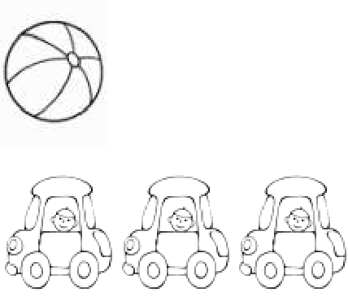
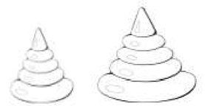
3.Выполни штриховку. 4.Сколько предметов? Напиши.

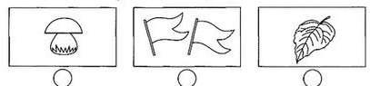
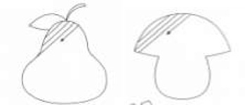

5.Соедини линией изображение предмета с геометрической фигурой, на которую он похож.

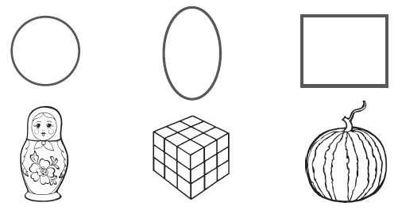

II четверть
1.Раскрась все круги красным цветом.


2.Раскрась столько фигур, сколько показывает цифра.

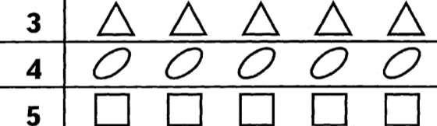

3.Вставь пропущенные числа:

1 |  | 3 |  | 5

4.Раскрась первый мяч.


5.Реши примеры:

1+2= 2 - 1=

III четверть
1.Раскрась первый мяч синим цветом, последний – жёлтым. 2.Реши примеры:

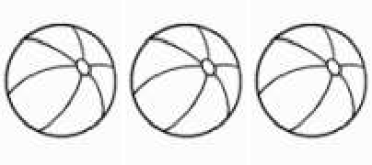
1+1= 3-2=

2+1= 3-1=

3.Найди все цифры 1 и обведи их в кружок.
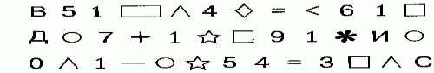
5.Реши примеры:

1+2= 4-2=

3+1= 2+2=

5-1= 3-2=

4.Вставь пропущенные числа

1 |  | 3 |  | 5
 | 2 |  | 4
 |  | 3 | 4

IV четверть
1.Обведи рисунок по контуру.

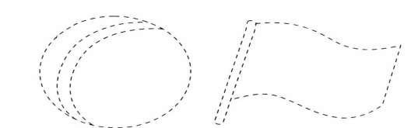

2.Раскрась птицу слева.
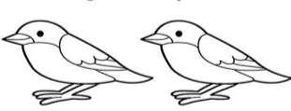

3 .Обведи в кружок меньшее число.

3 7 0 8 12 18 20

4.Раскрась высокое дерево - зеленым цветом, а низкое – желтым.
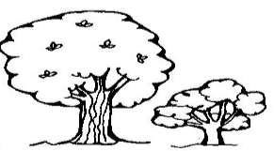

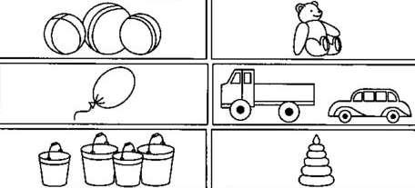
5.Раскрась предметы, которых по одному.

Итоговая проверочная работа.
1.Решить примеры в картинках. 2. Найти обувь для мальчика.

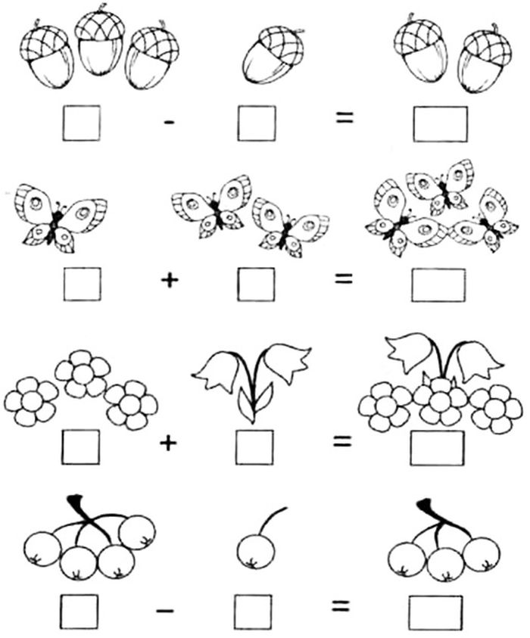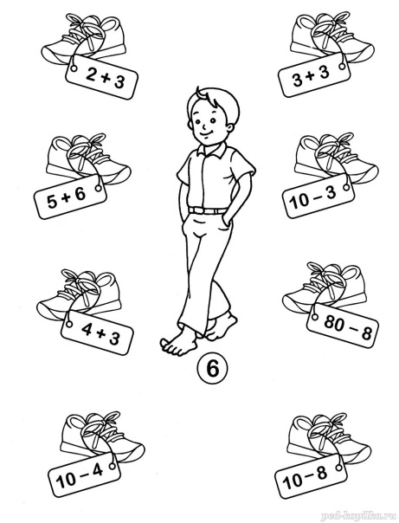

3.Решить примеры.

5 + 4 = 11 – 6=
7 – 3= 5 + 8=
9 – 6= 17 – 8=
2 + 7= 9 + 9=

4.Реши и раскрась.

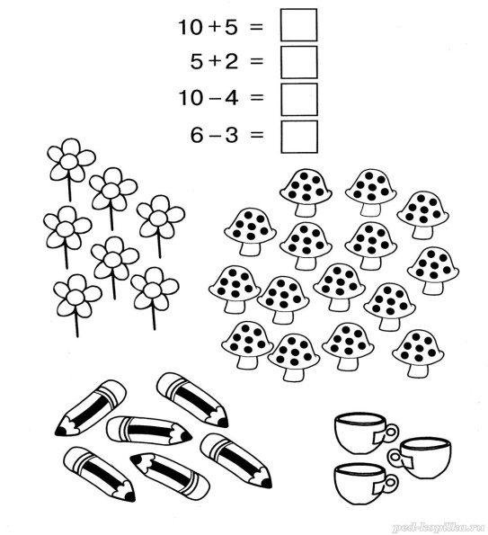

Приложение 3
Описание учебно-методического и материально-технического обеспечения
образовательного процесса
Учебно-методический комплекс:
1. 1.Адаптированная основная общеобразовательная программа ГБОУ Воскресенская КШИ(вариант 1).
2.Алышева Т. В. Математика. 1 класс. Учеб.для общеобразоват. организаций, реализующих адапт. основные общеобразоват. программы. В 2 ч. / Алышева. – 6-е изд. – М.: Просвещение, 2024г.
Дополнительная литература:
1.Математика: Коррекционно – развивающие занятия с учащимися подготовительной группы и 1 – 4 классов начальной школы /Автор-сост. А.А. Шабанов. – Волгоград: Учитель, 2006г.
2.Перова, М.Н. Методика преподавания математики во вспомогательной школе/М.Н. Перова. – М.: Просвещение, 2003. – 351с.
3.Перова, М.Н. Дидактические игры и упражнения по математике для работы с детьми дошкольного и младшего школьного возраста. – М.: Просвещение, 1996. – 324с.
Материально-техническое обеспечение учебного предмета «Математика» предполагает использование:
  - учебно-методических комплексов, включающих учебники и рабочие тетради на печатной основе;
  - дидактического материала в виде: предметов различной формы, величины, цвета, счетного материала; таблиц на печатной основе; программного обеспечения для персонального компьютера, с помощью которого выполняются упражнения по формированию вычислительных навыков, калькуляторов и другие средства;
  - демонстрационного материала – измерительные инструменты и приспособления: размеченные и неразмеченные линейки, циркули, транспортиры, наборы угольников, мерки);
  - настольных развивающих игр;
  - электронных игр развивающего характера.
- Модель часов демонстрационная.
- Интерактивная доска.
- Магнитно-маркерная доска.
- Компьютер.
Мультимедийный проектор.
Интернет-ресурсы:
1. https://nsportal.ru/
2. https://infourok.ru/
3. https:// pedsovet.ru/
4. https://videouroki.net/
5. https://multiurok.ru

